Лекція 2
Тема: «ТЕРТЯ ТВЕРДИХ ТІЛ»
Силова взаємодія у разі контактування двох матеріальних об’єктів пов’язана з поняттям в’язей. В’язі, обмежуючи поведінку тіла, змінюють його стан.
Розглянемо взаємодію твердого тіла і площини в т. М (рис. 2.1).
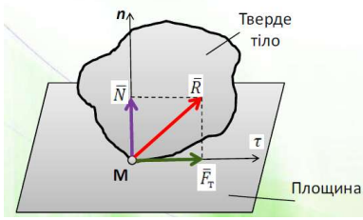
Рисунок 2.1
$\vec{R}$ – реакція площини (в’язі);
$\vec{N}$ – нормальна реакція (нормальна складова сили);
${\vec{F}}_{T}$ – сила тертя (дотична складова сили $\vec{R}$ ).
Якщо сила тертя виявляється малою – її не враховують. Тоді поверхню називають ідеально гладкою і враховують лише нормальну складову $\vec{N}$ .
Однак, в реальному житті під час контактування двох матеріальних тіл тертя найчастіше враховується. Тертя є фізичним явищем, що супроводжується руйнуванням поверхонь контакту, нагрівом тіл, електризацією та ін.
В теоретичній механіці за умови врахування тертя спираються на закони тертя ковзання Амонтона-Кулона за стану спокою.
Сила тертя ковзання – це сила тертя, яка діє на тіло під час його ковзання по опорній поверхні.
Сила тертя спокою – це сила тертя, яка виникає до початку ковзання за наявності сил, що намагаються зрушити тіло з місця.
Закони Амонтона-Кулона застосовуються для сухого тертя (без змащування) і формулюються таким чином:
Тертя ковзання
1. Під час намагання зрушити одне тіло по поверхні іншого у площині стикання тіл виникає сила тертя $\vec{F}$_{T} , величина якої може змінюватись від 0 до $F_{T}^{max}$ – максимально граничної сили тертя.
$F_{T}=0…F_{T}^{max}$; $F_{T}≤F_{T}^{max}$
2. Сила тертя направлена у бік, протилежний можливому напрямку руху або ковзання (рис. 2.2).
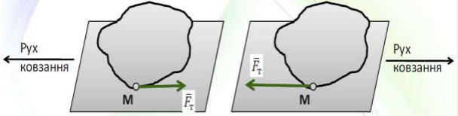
Рисунок 2.2
3. Величина максимально граничної сили тертя дорівнює добутку коефіцієнта тертя на нормальну реакцію
$F_{T}^{max}=f∙N$,
де f – статичний коефіцієнт тертя (безрозмірна величина).
4. Величина $F_{T}^{max}$ не залежить від величини площі поверхні взаємодії. Отже, за рівноваги сила тертя спокою
$F_{T}≤F_{T}^{max}$ або $F_{T}≤f∙N$.
5. Коефіцієнт тертя f залежить від матеріалу і стану поверхні тертя.
6. Сила тертя ковзання менше сили тертя спокою. У довідниках позначають f – коефіцієнт тертя ковзання, f₀ – коефіцієнт тертя спокою.
7. Вважається, що сила тертя не залежить від швидкості ковзання.
Під час руху сила тертя дорівнює добутку динамічного коефіцієнта тертя на нормальну реакцію
$F_{T}≤f_{Д}∙N$.
Кутом тертя називається найбільший кут φ між граничною силою реакції шорсткої в’язі max ${\vec{R}}^{max}$ і нормальною реакцією $\vec{N}$ (рис. 2.3):
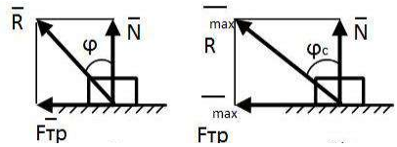
Рисунок 2.3
$$\tan{φ}=\frac{F_{T}}{N}=\left(F_{T}=f∙N\right)=\frac{f∙N}{N}=f.$$
Конусом тертя називають поверхню, яку описує повна реакція в разі її обертання навколо нормальної реакції (рис. 2.4).
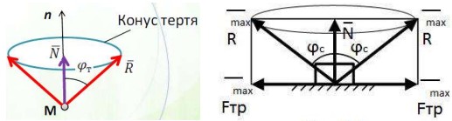
Рисунок 2.4
Якщо рівнодійна активних сил, що діють на тіло, знаходиться всередині конуса тертя, то ніяким збільшенням модуля цієї рівнодійної не можна порушити рівновагу тіла.
Це явище називається самогальмуванням і широко використовується в промисловості, зокрема, у вантажопідйомних механізмах.
Тертя кочення
Опір, що виникає під час кочення одного тіла по поверхні іншого, називається тертям кочення.
Розглянемо циліндр, який перебуває у стані спокою на горизонтальній площині. Покажемо сили, що виникають у такому випадку (рис. 2.5).
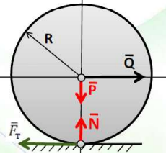  Рисунок 2.5 | $\vec{Q}$ – активна сила, що намагається зрушити циліндр з місця;  $\vec{Р}$ – сила ваги;  $\vec{N}$ – нормальна реакція;  $\vec{F}$_{T} – сила тертя;  R – радіус циліндра.
Циліндр перебуває у спокої. Активна сила $\vec{Q}$ і сила тертя $\vec{F}$_{T} утворюють пару сил, яка здатна спричинити кочення.
Тіло (циліндр) не рухається, оскільки насправді контакт тіла з горизонтальною площиною відбувається не в точці С (рис. 2.6), а по деякій площині (внаслідок деформацій котка і горизонтальної опорної поверхні вони доторкаються один до одного вздовж деякої ділянки контакту). Отже, нормальна реакція насправді зміщена у бік активної сили на деяку величину δ.
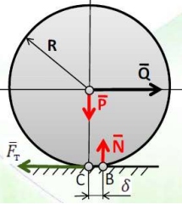  Рисунок 2.6 | У стані рівноваги маємо  $$\sum_{i=1}^{n}{M_{C}}\left({\vec{F}}_{i}\right)=0;$$  $$-Q∙R+N∙δ=0;$$  $Q_{ГР}=\frac{N∙δ}{R}$.
Коли Q < Q_{гр} – тіло перебуває у спокої, за Q > Q_{гр} починається кочення. Величина δ називається коефіцієнтом тертя кочення і має одиниці виміру довжини.
Добуток нормальної реакції на коефіцієнт тертя кочення називається граничним моментом кочення.
$M_{ГР}=N∙δ$.
Зазвичай сила тертя кочення набагато менша за силу тертя ковзання.

Питання для самоперевірки знань та контролю засвоєння матеріалу лекції №2
- Що називається тертям?
- Що називається тертям ковзання?
- Чому дорівнює сила тертя ковзання?
- Що таке кут тертя? Чому дорівнює тангенс кута тертя?
- Які одиниці вимірювання коефіцієнта тертя ковзання?
- Що називається тертям кочення?
- Чому рівний момент тертя кочення?
- Які одиниці вимірювання коефіцієнта тертя кочення?

Рекомендована література
Основна
- Шумляківський В.П., Можаровський М.М., Колодницька Р.В. Технічна механіка : підручник. – Житомир : Державний університет «Житомирська політехніка», 2023. 243 с. – Режим доступу: https://library.ztu.edu.ua/ftextslocal/Mozharovskyi.pdf.
- Черниш О. М., В. Яременко М.Г. Теоретична механіка. - К.: Центр навчальної літератури, 2018. - 760 с.
- Гайдайчук В.В., Гонтарь М.Г. Теоретична механіка. Загальні принципи механіки. - К.: КНУБА, 2018. - 260 с.
- Дмитриченко М.Ф., Гончар М.О. Теоретична механіка. - К.: НТУ, 2018. - 364 с.
- Булгаков В.М. Теоретична механіка. - К.: Центр навчальної літератури, 2017. - 640 с.
- Кузьо І.В., Шпачук В. П., Цідило І. В. Теоретична механіка. - Харків : Фоліо, 2017. - 780 с.
- Зінько Я. А., Кузьо І. В. Збірник задач з теоретичної механіки. Частина І: Статика. - Львів : Вид-во Львівської політехніки, 2015. - 88 с.
- Векерик В., Кузьо І., Левчук К. Теоретична механіка. Статика: підручник. - Івано-Франківськ: ІФНТУНГ, 2014. - 325 с.
Допоміжна
- Березін Л.М., Кошель С.О. Теоретична механіка. К.: Центр навчальної літератури, 2018. - 218 с.
- Бережницький, Б. С. Теоретична механіка : метод. вказівки / Б. С. Бережницький. - Івано-Франківськ: ІФНТУНГ, 2015. - 31 с.
- Апостолюк О.С., Воробйов М.В. Теоретична механіка: Збірник задач. - К.: Техніка, 2011. - 400 с.

